IZRADA KUTIJA IZ PUNOG , GRUBO OBRAĐENOG DRVETA –
PRISJETIMO SE KAKO SMO IZRAĐIVALI KUTIJE –POGLEDAJ SLIKE !
POKUŠAJTE ODGOVORITI NA PITANJA:
1. KOJE ALATE SMO TREBALI OPREZNO UPOTREBLJAVATI
2. ŠTO VAM SE MOGLO DOGODITI DOK STE IH UPOTREBLJAVALI

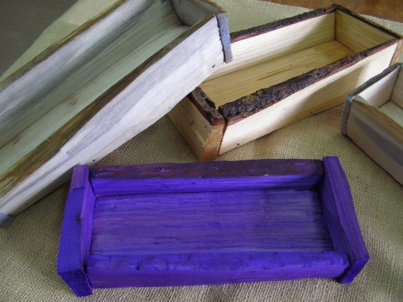 | NAMJENA KUTIJA:  ZA ARANŽIRANJE  ZA VRTLARENJE  ZA VAŠE LONČANICE  ZA VAŠE SITNICE ……
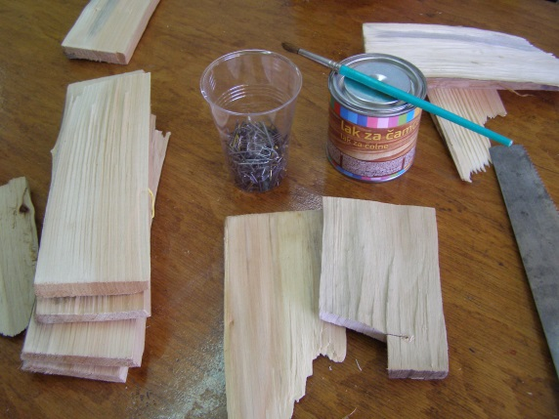 | MATERIJAL  - KALANE DRVENE PLOHE VRBE , TOPOLE  - ČAVLIĆI-TAPETARSKI ILI OBIČNI  - BOJE- TUŠ U BOJI  - LAK ZA DRVO- BEZBOJNI  - RAZREĐIVAĆ PO POTREBI  PRIBOR- OLOVKA  - KIST  POSUDICE ZA BOJU ILI LAK
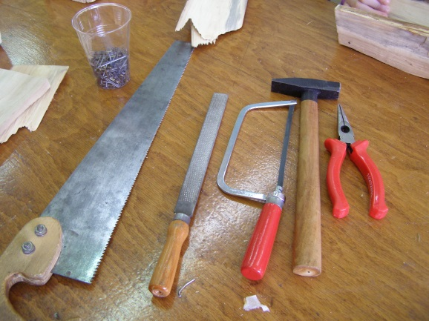  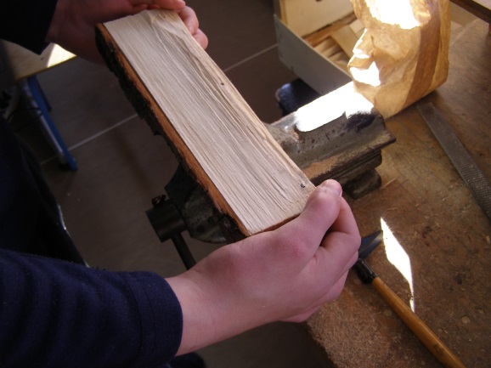 | ALAT  -PILA LISNATICA  - RUČNA MODELARSKA PILICA  - RAŠPA  - ČEKIĆ  - KLIJEŠTA  - VELIKI, STOLNI ŠKRIPAC  IZRADA  ODABIR DIJELOVA – DNO KUTIJE  - 2 BOČNE STRANICE- DULJINA  - 2 BOČNE STRANICE –ŠIRINA  USPOREĐUJ PLOHE I PRONAĐI SLIČNE DULJINE I ŠIRINE  SLOŽI IH SAMO PRIDRŽAVAJUĆI I NAPRAVI PLAN DORADE - SKRAČIVANJE DULJINA PLOHA , RAŠPANJE NERAVNIH DIJELOVA…
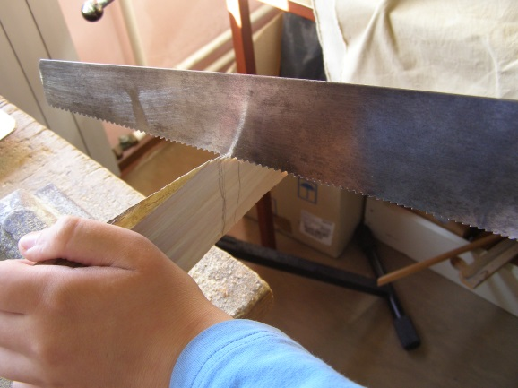 | PILJENJE NA POTREBNU DULJINU  ZACRTAJ OLOVKOM MJESTO PILJENJA  ISPILI DRVO PILOM LISNATICOM
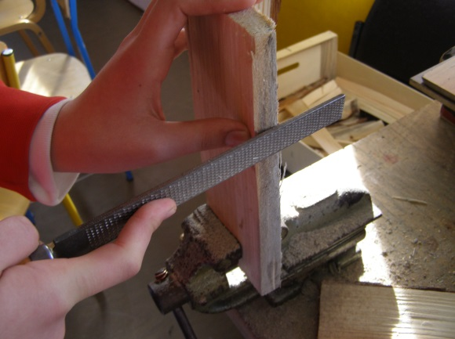 | RAŠPOM PORAŠPAJ ISPILJENE DIJELOVE  PORAVNAJ PO POTREBI ODABRANE PLOHE  PONOVO PROVJERI DA LI SVE PLOHE PRIJANJAJU JEDNE DRUGIMA
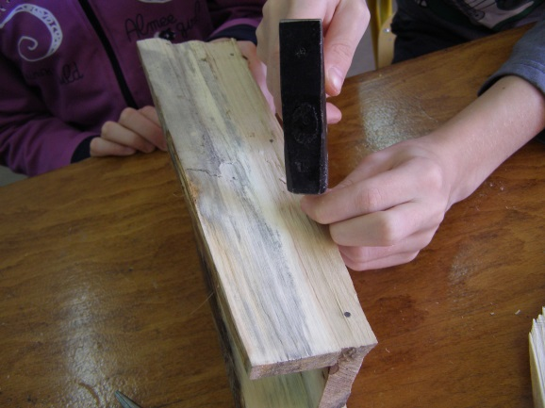 | SPOJI DIJELOVE KUTIJE SITNIM ČAVLIĆIMA  PROVJERI IZGLED KUTIJE I PO POTREBI PORAVNAJ RAŠPOM NERAVNE DIJELOVE
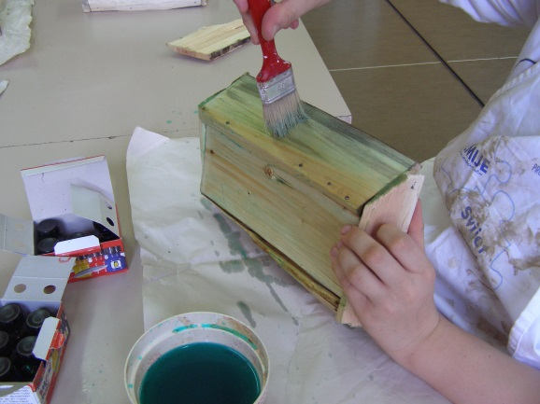 | SASTAVLJENU KUTIJU PREMAŽI BOJOM ILI LAKOM ZA DRVO  MOGUĆNOSTI- LAVIR TUŠ RAZRIJEĐEN VODOM  - BEZBOJNI LAK , MAT ILI SJAJNI  - ULJANA BOJA – MAT ILI SJAJNA  PO ŽELJI I POTREBI SAMOSTALNO DODAJ DETALJE

AKO SI DOBRO POGLEDAO SLIKE , ODGOVORIT ĆEŠ BEZ PROBLEMA
ALATI KOJE SAM TREBAO OPREZNO UPOTREBLJAVATI SU:

Nadopuni rečenice:
DA SAM NEOPREZNO UPOTREBLJAVAO ČEKIĆ MOGAO SAM SE

DA SAM NEOPREZNO UPOTREBLJAVAO PILU MOGAO SAM SE

NISTE SE OZLIJEDILI URADU- BRAVO- ZNATE PRAVILNO UPOTREBLJAVATI ALAT!

Odgovore možete upisivati pomoću računala u tekst,
ili napisati na papir.

